Конспект занятия по проведению пальчиковой гимнастики
Тема: Мудротерапия при головной боли
Цель занятия: Посредством пальчиковой гимнастики способствовать поддержанию хорошего самочувствия, максимальной автономности и независимости пожилых и людей с ограниченными возможностями.

Задачи занятия:
Обучающая:
- закрепление и изучение знаний по мудротерапии;
- активизация осмысленного исполнения движений;
-активизация познавательных интересов и творческого потенциала получателей социальных услуг.

Развивающая:
-развивать мелкую моторику пальцев рук;
-поддерживать активность внимания и способности сосредотачиваться;
-развивать навыки по самообслуживанию и улучшению психологического состояния.
-развивать состояния сознания для оздоровления организма;
-снизить социальную изоляцию и улучшить психологическое состояние.

Методы и приемы:
-словесный (объяснение, беседа),
-наглядный (демонстрация мудр, раздача буклетов),
-самоконтроль (продолжение занятия в домашних условиях),
-самоанализ (оценка собственных результатов, достижений),
- поощрение (стимулирование дальнейшей работы через одобрение, улучшение жизненного потенциала).

Форма проведения занятия: практическая.
Целевая группа: пожилые люди и инвалиды.
Оборудование: магнитофон, раздаточные буклеты, ароматосвечи (по индивидуальной переносимости)
Музыкальное сопровождение: релаксационная музыка.

Ход занятия.
1.Организационный момент: Приветствие. Объявление темы занятия.
2.Проверка базовых знаний:
-Какие мудры вы помните с прошлого занятия?
-Какие мудры вам особенно понравились?
-Какие мудры вам помогают?
3. Суставная разминка для пальцев рук:
1). Упражнения общей разминки.
- Упражнение «Волна» (руки в «замке» – волнообразные движения в кистях).
- Вращения в кистях (руки в «замке»).
- Скрестные выкрыты (захват в «замок» скрестно – вывернуть в локтях до прямых рук).
- Сжимание и разжимание пальцев в кулак. Сжать кулак – вращать в лучезапястном суставе.
- «Ножницы». Разведите пальцы в стороны, затем сведите их вместе. Сначала одной, потом другой рукой и обеими руками вместе.
- Имитация игры на пианино.
- «Человечки бегают» с помощью указательного и среднего пальцев.

- «Футбол». Забивайте шарики одним, затем двумя пальцами.
- «Встряхивание» кистей.
2).Массаж рук:
-легкое поглаживание кожного покрова кистей рук;
-разминание мышц подушечек пальцев и ладонных холмов;
-вибрирующие воздействия, встряхивания кистей рук.

4.Основная часть занятия: Ознакомление с мудрами от головной боли.
Психологический настрой на выполнение мудр.
Еще в древности люди пытались улучшить состояние своего тела и духа при помощи выполнения мудр.
Мудры – особый язык жестов, ритуалы для оздоровления организма. Складывая пальцы и руки определенным образом, поклонники древних религий призывали удачу, добро и здоровье.
Внешне мудра, не что иное, как выразительный жест руками или комбинация пальцев. Но он не просто красивый, а одновременно и волшебный и целительный.
В наше время это ритуальное, обладающее тайным символическим смыслом, положение рук воспринимается как эффективная пальчиковая терапия и способ расслабления.
Древние врачеватели считали, что выбранная комбинация пальцев замыкает определенные энергетические каналы, оказывая тем самым лечебное воздействие.
Главная особенность пальчиковой терапии заключается в глубокой сосредоточенности и мысленном воздействии на энергетические потоки. По древним восточным представлениям, они проходят через весь организм человека. Согласно Аюрведе, если энергетический канал по каким-то причинам перекрывается, связанный с ним орган поражает заболевание. Правильное распределение энергии помогает подавить заболевание, то есть мудры исполняют роль проводников энергии.
Главное условие пальчиковой терапии – это вера в то, что мудры помогут. В противном случае лечение будет бесполезно.
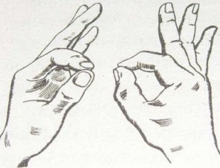
Все сеансы мудротерапии начинаются с главной Мудры Знаний. Эта мудра не только снимает эмоциональное напряжение, но и помогает метеозависимым людям улучшить самочувствие и нормализовать давление.
Техника выполнения: Подушечки большого и указательного пальцев соприкасаются между собой, остальные пальцы соединены вместе и выпрямлены. Руки расслаблено лежат на бедрах, ладони «смотрят» вверх.
Визуализации: белый цвет.
Ограничений по вопросу частоты выполнения мудр не существует, а оптимальным вариантом считается их практика дважды в день.
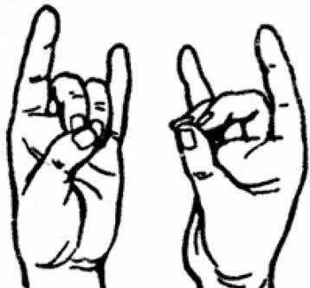
Мудра Энергии (Апан-мудра) поможет нам активизировать внутренний резерв организма на облегчение головной боли.
Показания: нарушение мозгового кровообращения, склероз сосудов головного мозга.
Техника выполнения:
Соедините подушечки среднего, безымянного и большого пальцев, остальные — свободно выпрямлены. Для достижения эффекта рекомендуется складывать мудру трижды в день по 15 минут.

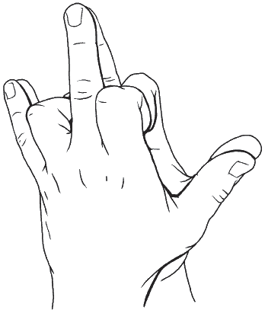
Мудра «Шапка Шакьямуни» нормализует работу мозга и избавляет от тревожного состояния
Показания:депрессия, сосудистая патология головного мозга, психические заболевания, локальные боли (головные, зубные).
Техника выполнения: Прижатые к ладони указательный и безымянный пальцы правой кисти соединяются с такими же на левой кисти. Выпрямленные мизинцы и средние пальцы соединены между собой. Оба больших пальца соприкасаются боками.
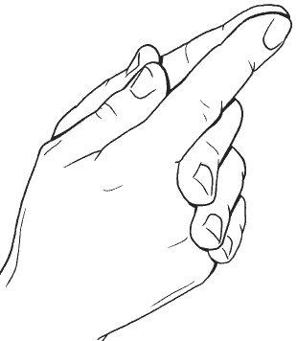
Мудра «Стрела Ваджра» поможет облегчить головную боль при гипертонии.
Техника выполнения:
При выполнении этой пальчиковой фигуры нужно повернуться лицом на север, руки должны находиться на уровне солнечного сплетения. Расслабление даст лучший эффект, если зажечь свечу красного цвета. Можно также использовать аромалампу, наполнив комнату запахом сосны.
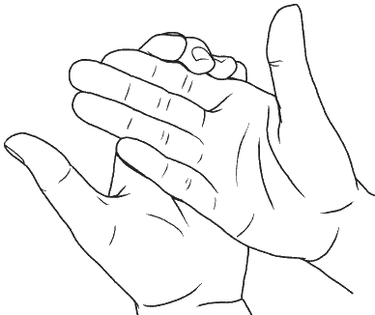
Мудра «Чаша Чандмана»
Показания: мигрень.
Техника выполнения: указательный, средний, безымянный пальцы и мизинец левой руки поддерживать снизу и обхватить пальцами правой руки. Большие пальцы обеих рук при этом свободно отставлены, как бы образуя ручки чаши.

Махаширша-Мудра (великая мудра головы)- едва ли не единственная мудра, снимающая головную боль в независимости от причины (метеочувствительность, напряжение мышц спины, проблемы с органами малого таза, носовыми пазухами, ЖКТ).
Показания: головной боли, мигрень, застой слизи в лобных пазухах.
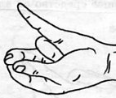
Техника выполнения: Соединяем кончики большого, указательного и среднего пальцев, мизинец вытягиваем, а безымянный помещаем во впадину большого. Практикуйте мудру на каждой руке по 6 минут три раза в день.
Визуализация: При выполнении мудры необходимо расслабить все мышцы, закрыть глаза и представить светлый поток энергии, который при выдохе идет от макушки вниз, растекаясь по всему телу до кончиков пальцев рук и ног. Не нужно концентрироваться на головной боли, визуализация энергии предполагает полную абстракцию от неприятных ощущений. Более того, следует попытаться ощутить, как очищаются мысли, уходит напряжение, а голова становится легкой и ясной. После того, как удалось представить волны энергии, рекомендуется сделать легкий массаж, стараясь максимально запомнить ощущение легкости.
Аффирмации: «Моя голова свежа, легка и ясна, мои мысли чисты и свободны».
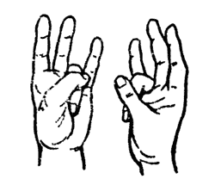
Мудра "Окно мудрости" активизирует умственные способности, развивает мышление, помогает сосредоточиться и избавиться от сумбурных мыслей.
Показания: нарушение мозгового кровообращения, склероз сосудов головного мозга.
Техника выполнения: Выполняйте мудру двумя руками одновременно. Руки располагаются на уровне лба. Безымянные пальцы обеих рук согните и прижмите к основаниям больших пальцев. Остальные пальцы выпрямите и слегка расставьте. Мудру допустимо выполнять и одной рукой.
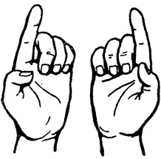
В восточных мифах «Зуб Дракона» символизирует силу и мощь. Выполняя эту мудру, человек как бы приобретает эти качества, повышает свою духовность и сознание.
Показания: при спутанном сознании, нарушении координации движений, при стрессах и эмоциональной неустойчивости.
Техника выполнения: большие пальцы обеих рук прижаты к внутренней поверхности ладони.
Третий, четвёртый и пятый пальцы согнуты и прижаты к ладони.
Указательные пальцы обеих рук выпрямлены и обращены вверх.
Руки держать произвольно, без напряжения.
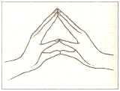
Хакини-мудра считается мудрой интуиции, контролирующей работу головного мозга.
Хакини мудра – это мудра концентрации внимания, улучшения памяти и активизации интуиции. Нередко люди, ничего не знающие об индуистских мудрах, непроизвольно складывают пальцы рук аналогичным образом в тех случаях, когда необходимо сконцентрироваться на сути беседы или какой-то мысли.
Такое расположение рук служит лучшим подтверждением действенности хакини мудры. Более того, ее подтвердили и научные исследования: физиологи доказали, что благодаря такому положению пальцев улучшается взаимодействие между полушариями головного мозга, а также активизируется правое полушарие, сохраняющее долгосрочную информацию.
Она положительно сказывается и на процессе дыхания: оно становится более глубоким, а значит, мозгу обеспечивается усиленный приток кислорода.

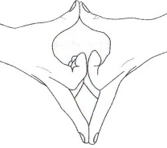
Калешвара мудра дарует чувство покоя, удовлетворения, радости, позитивности, развивает интеллект, память и способность к концентрации.
Техника выполнения: Согните руки в локтях на уровне пупка, Согните указательные пальцы, направленные к ладоням, соедините в первый и второй фалангах. Вытяните средние пальцы вперёд – они соприкасаются подушечками. Безымянные пальцы и мизинцы тоже согнуты и обращены к ладоням, а большие – вытянуты в направлении тела и прикасаются подушечками.
Рудра-мудра
Показания: головокружение, общая слабость.
Техника выполнения: Большие, указательные и средние пальцы на каждой руке соединить подушечками;
мизинцы и средние пальцы выпрямить, не напрягая.
В качестве визуализации при работе с рудра-мудрой рекомендуется представлять себя в середине большого вращающегося колеса, активизируя центрирующую силу.

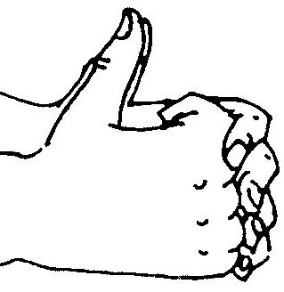
Мудра для обновления сил.
Эта замечательная мудра поможет снять усталость, постоянно накапливать энергию в организме, подарит новые силы и закрепит результат сеанса мудротерапии

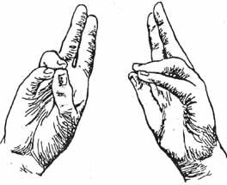
Пушан-мудра поможет вам сохранить и укрепить здоровье.
Техника выполнения:
Соединяем подушечками безымянный палей, мизинец и большой палец. Остальные пальцы остаются выпрямленными.
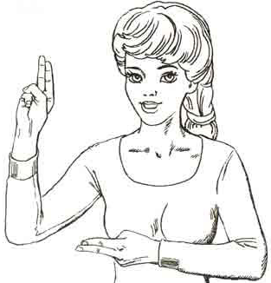
Поднимите согнутую в локте правую руку. Большим пальцем прижмите безымянный и мизинец к ладони. А указательный и средний пальцы выпрямлены и направлены вверх. Левая рука согнута в локте и находится на уровне сердца у груди. Пальцы сложены точно так же, ладонь повернута к туловищу.

6. Для закрепления эффекта мудротерапии проведем релаксацию.
Включаем релаксирующую музыку.
Максимально напрягаем конечности, доходим до кульминационной точки напряжения и расслабляем их.
Успокаивающий эффект усиливается, если установку по расслаблению совместить с правильным дыханием. Затем на паузе после вдоха и на выдохе следует давать себе другие положительные установки. При головной боли они могут быть следующими:
•Я совершенно спокоен (спокойна).
• Мышцы моего лица расслабляются.
• Мое дыхание становится глубже и медленнее.
Веки слегка тяжелеют.
• Лицо избавляется от напряжения.
• Кровеносные сосуды головы немного расширились.
• Улучшается мозговое кровоснабжение.
• Налаживается питание нервных клеток головного мозга и шеи.
• Боль и неприятные ощущения в голове уменьшаются.
• Приятная прохлада, как легкий ветерок, овевает кожу лба.
• В голове возникает приятная свежесть.
• Голова ясная.
• Спокойствие дает мне уверенность, силу и здоровье.
Зачитывается текст для релаксации «Вихрь».
Представьте вихрь в собственной голове. Это вихрь всех ваших мыслей и впечатлений. Поддержите его в голове, почувствуйте его, привыкните к нему. Не торопитесь, вам понадобиться время, чтобы раскрутить его. И вихрь постепенно уходит через темень, унося все наши негативные мысли, обиды, накопившихся за всю нашу жизнь. Сделайте себе огромный подарок – жизнь без обид, оставив сознание чистым и умиротворенным.
И на несколько минут мы задержимся в этом состоянии, чтобы загадать желание и пожелать друг другу здоровья.
В тишине слушаем музыку, даем установку на выздоровление.
Закрываем поля (разводим широко руки и собираем в жест «на масте»).

7. Подведение итогов:
-Как ваше самочувствие?
-Какие состояние почувствовали при выполнении мудр?
-Какие мудры вам особенно понравились?
-Какие мудры вы бы хотели практиковать на следующем занятии?

Общие рекомендации для самостоятельного выполнения мудр:
- Предварительно снимите с рук все украшения и часы.
- Ставьте перед собой максимальную цель – полностью излечиться от заболевания.
- Не делайте все мудры подряд. За одно занятие выполняйте 3–4 мудры. Желательно повторять их 2–3 раза в день в течение недели. Для излечения от хронических болезней необходимо выполнять мудры в течение длительного времени с перерывами на 1-2 недели.
- Оптимальное время для занятий мудрами – вечером при свечах или утром, находясь лицом к солнцу.
- Выполняйте мудры с удовольствием. При появлении напряженности в теле или дискомфортных ощущениях энергия не сможет двигаться в нужном направлении. Если такое случилось, то прервите занятие и продолжите выполнять другие мудры.
- Заканчивая занятия, выходите из медитативного состояния постепенно. Не делайте резких движений.

Вывод:
Опыт данной работы показал, что занятия по пальчиковой гимнастике способствуют реабилитации граждан, восстановлению их физической и психологической активности, повышают навыки к самообслуживанию, и расширению формы социального обслуживания получателей социальных услуг.
Реализация мероприятий не требует дополнительных финансовых затрат и условий, доступна для специалиста.

Используемые источники

http://headache.su/mudra-ot-golovnoj-boli.html 16.03 в 12.00 электронный ресурс «Мудры от головной боли» (дата обращения 16.03.2017).

http://www.liveinternet.ru/users/3347825/post230098158/ электронный ресурс «Головная боль. Лечение и профилактика». (дата обращения 16.03.2017).

